附件1：
中小学教师资格考试网上报名及缴费流程图
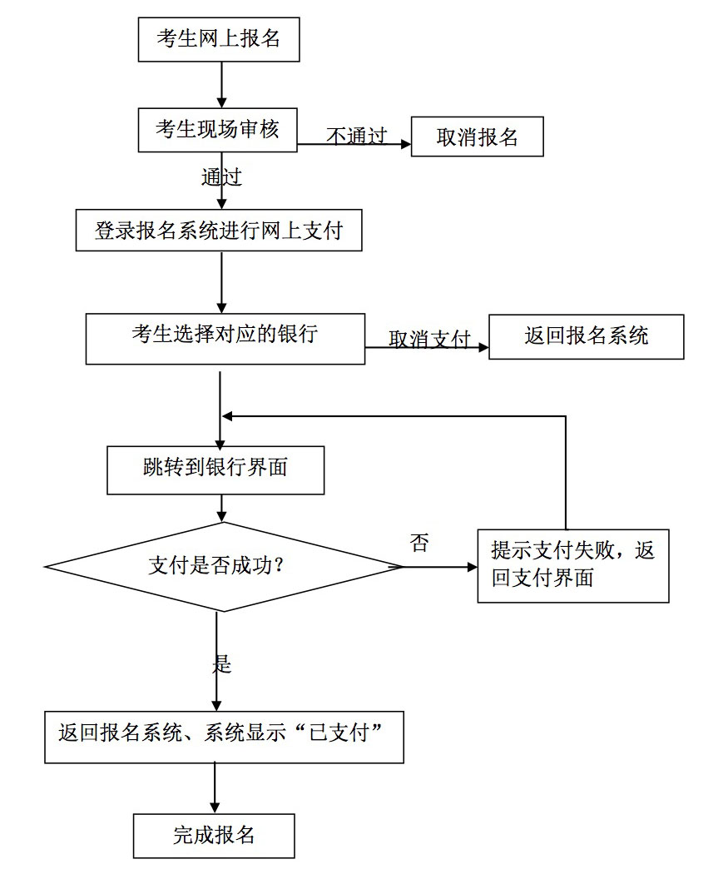
考生报名审核

附件2：
中小学教师资格考试报名在线支付方式
- 在线支付银行列表
序号 | 名称
1 | 招商银行
2 | 建设银行
3 | 工商银行
4 | 平安银行
5 | 民生银行
6 | 兴业银行
7 | 农业银行
8 | 广东发展银行
9 | 北京银行
10 | 邮政银行
11 | 华夏银行
12 | 交通银行
13 | 浦发银行
14 | 光大银行
15 | 北京农村商业银行
16 | 渤海银行
17 | 中信银行
18 | 中国银行
19 | 上海银行
20 | 银联支付

- 支付宝在线支付

附件3：

考试疫情防控须知
一、所有参加考试的考生应在考前14天起，自行每日测量体温，填写“体温自我监测登记表”（见附件4）。登记表在考试当天入场检查时必须上交。
考生在考前体温监测中发现有咳嗽、发烧等身体状况异常的，应提前向所在考区的教育考试机构报告，并须经卫生健康部门、疾控机构和医疗机构等逐一专业评估，教育行政部门、教育考试机构依据专业评估建议，在保障广大考生和考试工作人员生命安全和身体健康前提下，综合研判评估是否具备正常参加考试的条件。具备参加考试条件的，可参加考试；凡不具备的，按相关疾控部门要求采取防控措施。
二、考前14天有国内疫情中高风险地区或国（境）外旅居史的考生，应提供考前7天内核酸检测阴性结果报告。【疫情风险等级查询可使用“国务院客户端”微信小程序点击“疫情风险查询”，或在微信小程序中搜索“疫情风险等级查询”，或登陆http://bmfw.www.gov.cn/yqfxdjcx/index.html,选择查询地区即可了解该地的疫情风险等级。】
三、考试当天，考生应提前到达考点，并自备口罩做好个人防护工作。进入考点及考场时，须摘除口罩，按照工作人员要求接受身份验证。
四、考生进入考点时必须出示健康码（绿码），并接受体温测量。体温低于37.3℃方可进入，体温测量若高于37.3℃，应至临时等候区复测体温。仍不合格的，须经考点现场医疗卫生专业人员评估后，在保障广大考生和考试工作人员生命安全和身体健康前提下，教育行政部门、教育考试机构依据专业评估建议，综合研判评估是否具备正常参加考试的条件。具备参加考试条件的，可参加考试；凡不具备的，按相关疾控部门要求采取防控措施。
五、考生在考试期间要自觉遵守考试纪律，自觉排队接受安检，不可大声喧哗、随意走动。进出考场、如厕时须与他人保持1米以上距离，避免近距离接触交流。
六、进入考场后及考试期间若出现发热症状的考生，应主动告知监考人员，经考点现场医疗卫生专业人员评估后，具备参加考试条件的，继续考试；不具备相关条件的，按相关疾控部门要求采取防控措施。
考试结束后，所有考生带好自己的物品，按照规定的离场通道，在工作人员的指挥下有序离场，不得喧哗、聚集。
七、考生报名前应认真阅读本须知，承诺已知悉该须知，并自愿承担相关责任。凡隐瞒或谎报旅居史、接触史、健康状况等疫情防控重点信息，不配合工作人员进行防疫检测、询问、排查、送诊等造成严重后果的，按照疫情防控相关规定严肃处理。

附件4：
健康情况声明书
本人已知晓并理解、遵守中小学教师资格考试（湖北考区）关于考生个人健康要求和新冠肺炎疫情防控相关管理规定，并做如下声明：
- 本人不属于疫情防控要求14天强制隔离期、医学观察期或自我隔离期内的人群。
- 本人在考前14天内如实填写“体温自我监测登记表”，体温和个人健康情况均正常。
- 考试过程中如出现咳嗽、发热等身体不适情况，我愿自行放弃考试或遵守考试工作人员安排到指定区域考试。
本人保证以上声明信息真实、准确、完整，并知悉我将承担瞒报的法律后果及责任。

声明人（签字）： 日 期： 联系电话：
体温自我监测登记表
序号 | 日期 | 体温
考前14天
考前13天
考前12天
考前11天
考前10天
考前9天
考前8天
考前7天
考前6天
考前5天
考前4天
考前3天
考前2天
考前1天
注：考试当天考点入场检查时需上交本表。

